Дистанционные задания МУДО «Сланцевская ДХШ» (02-20.02.2022г)
1 класс
Живопись:
I тема (Задание на 3 уч.часа):
Гармония по общему цветовому тону. «Натюрморт в тёплой гамме при холодном освещении на нейтральном фоне»
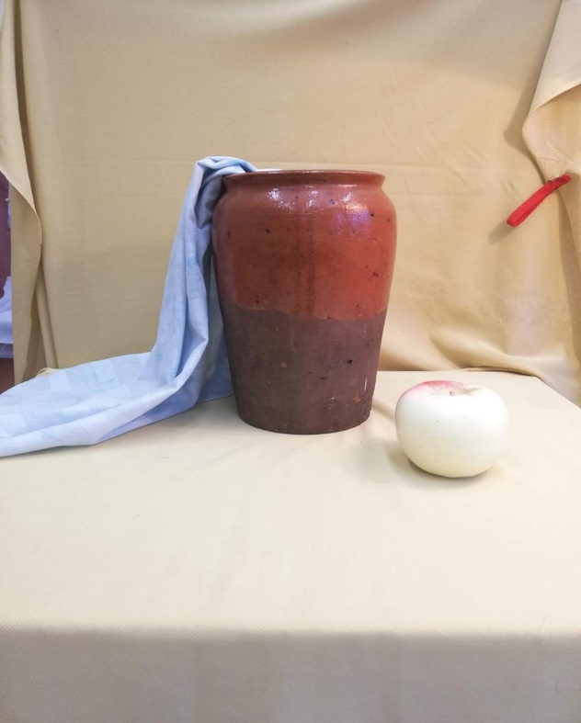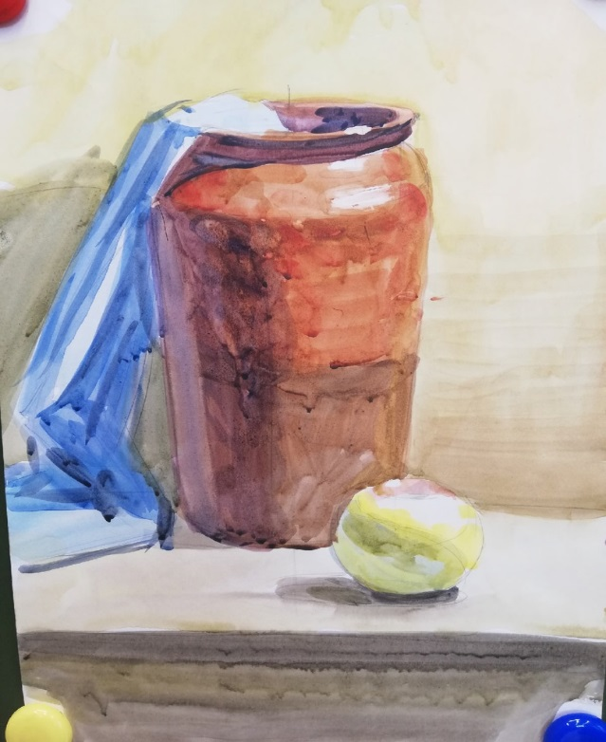

II тема (Задание на 6 уч.часа):
Гармония по общему цветовому тону.
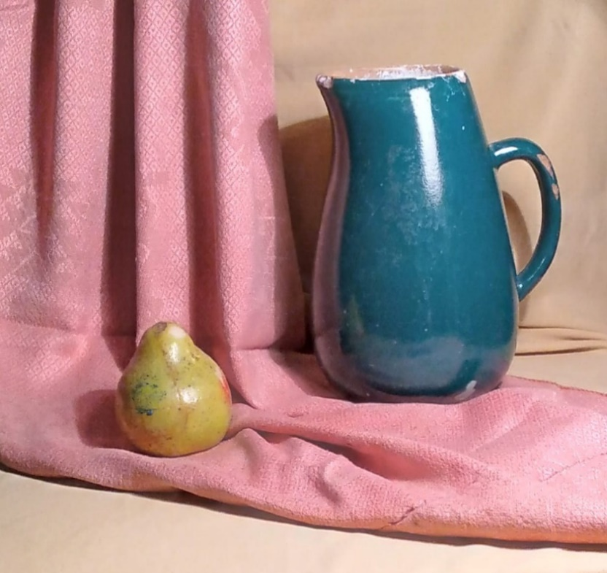

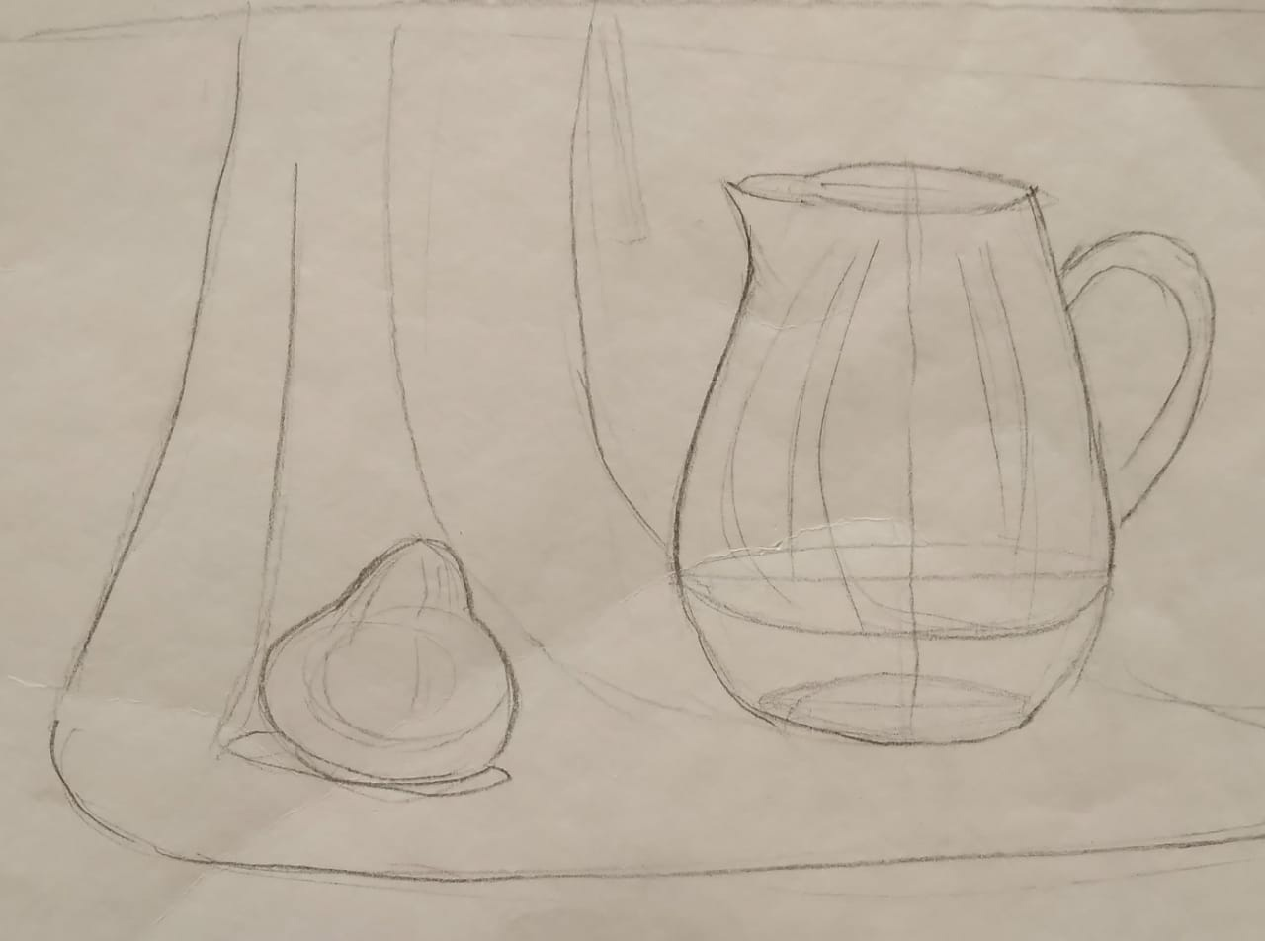0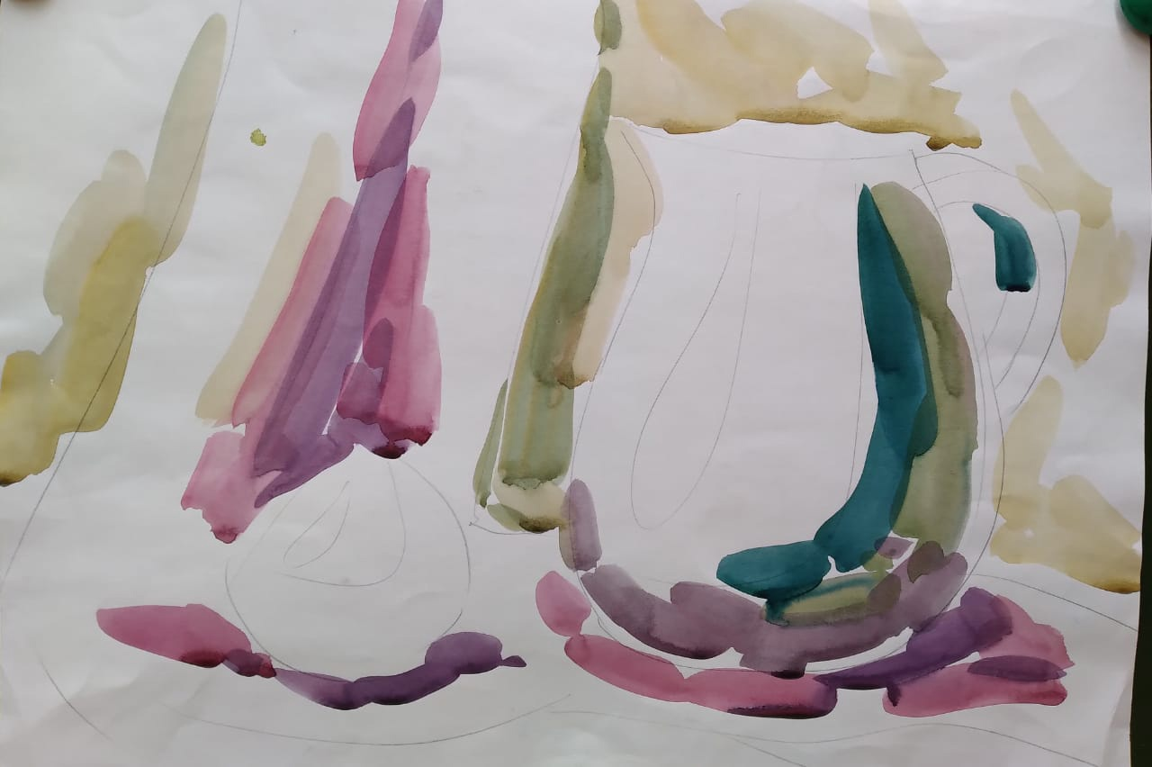 Завершение работы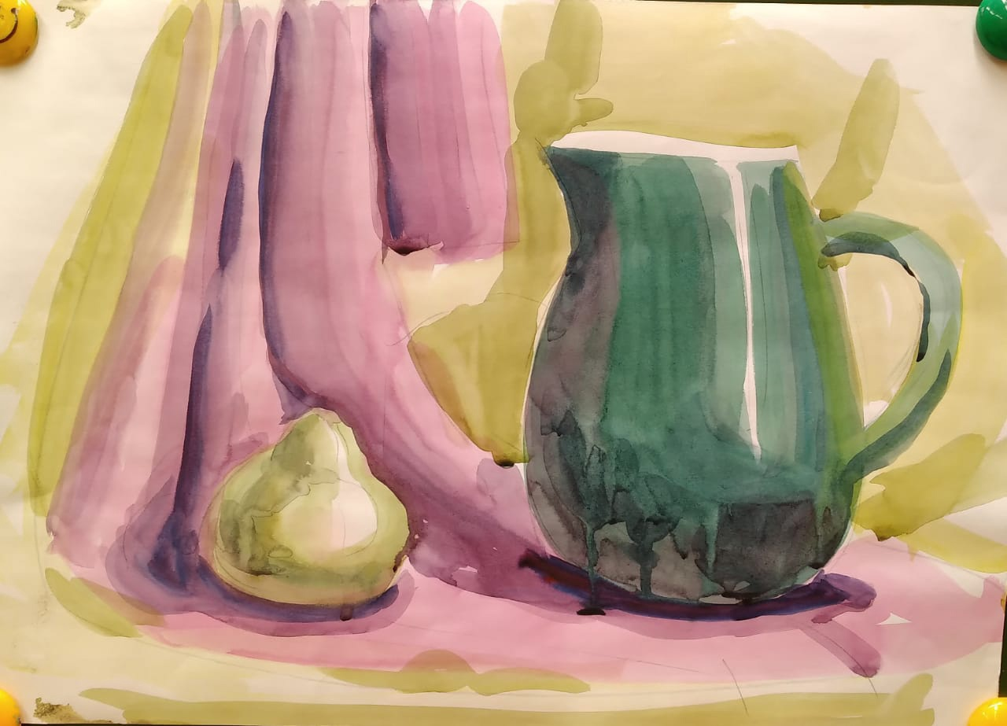
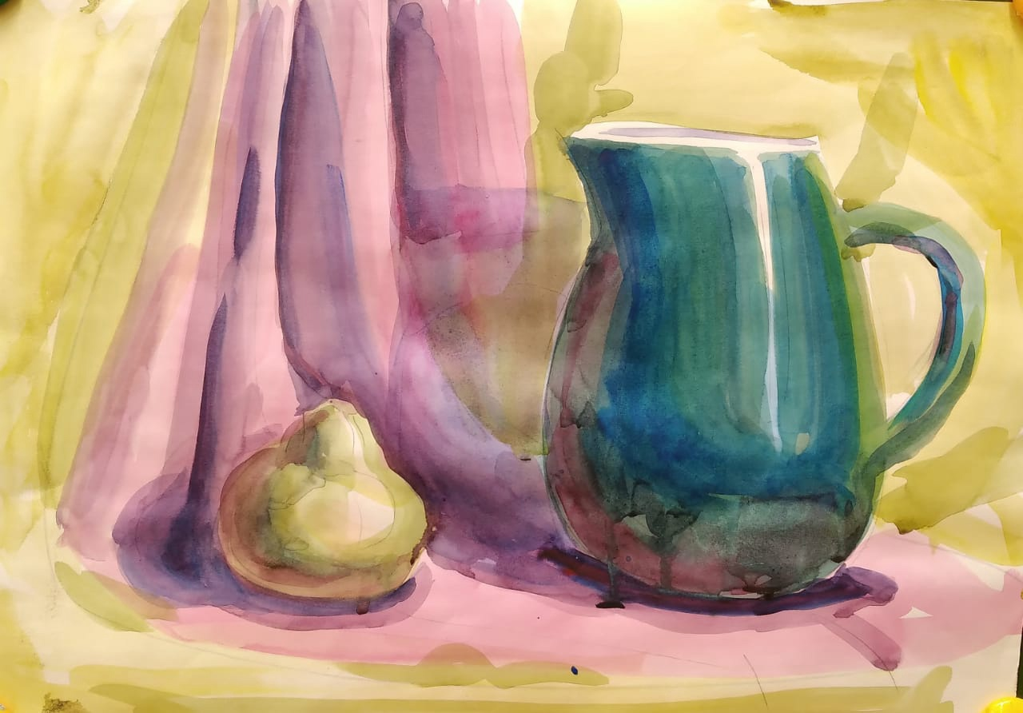

Рисунок:
I тема (Задание на 3 уч.часа):
«Светотеневая зарисовка простых по форме предметов»
Знакомство с понятием «светотень». Тональная зарисовка отдельных предметов быта, фруктов и овощей, простых по форме и светлых по тону (без фона). Светотеневая прокладка тона по теням. Понятие о градациях светотени. Передача объемной формы при помощи светотени. Композиция листа. Освещение верхнее боковое. Материал – графитный карандаш.

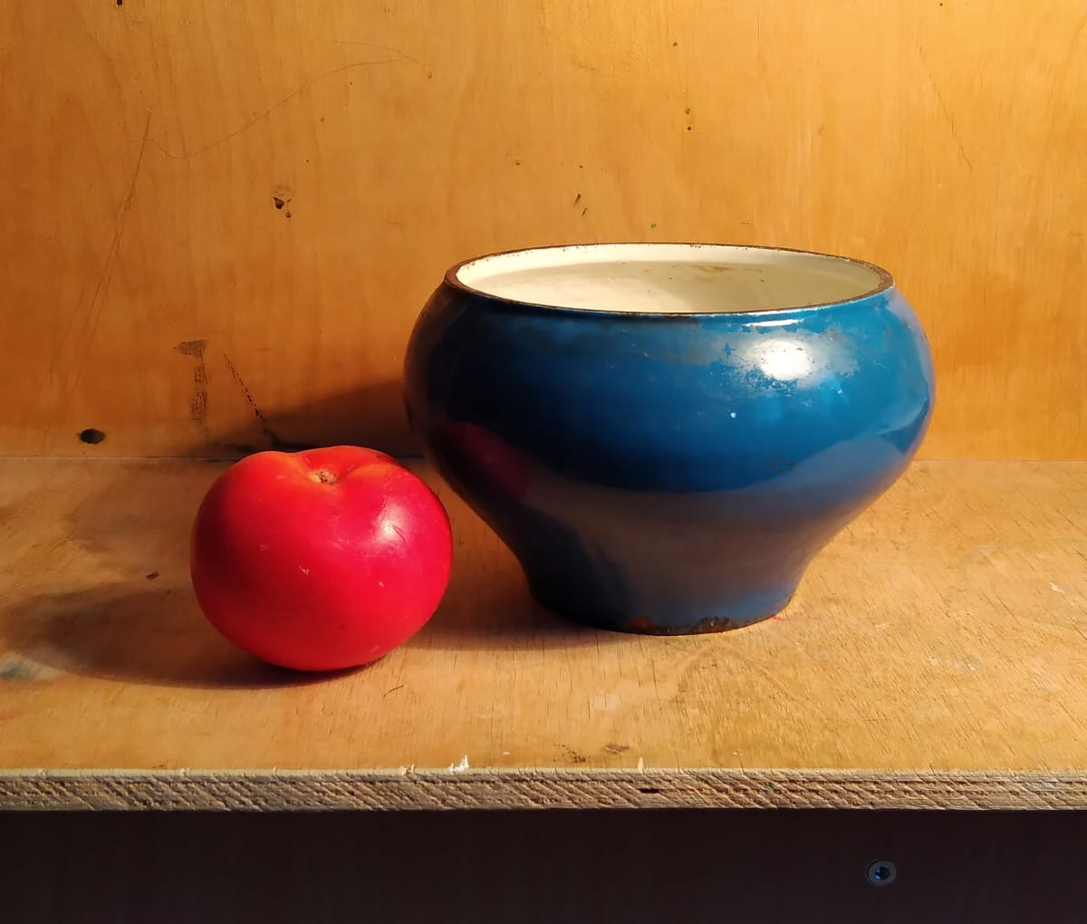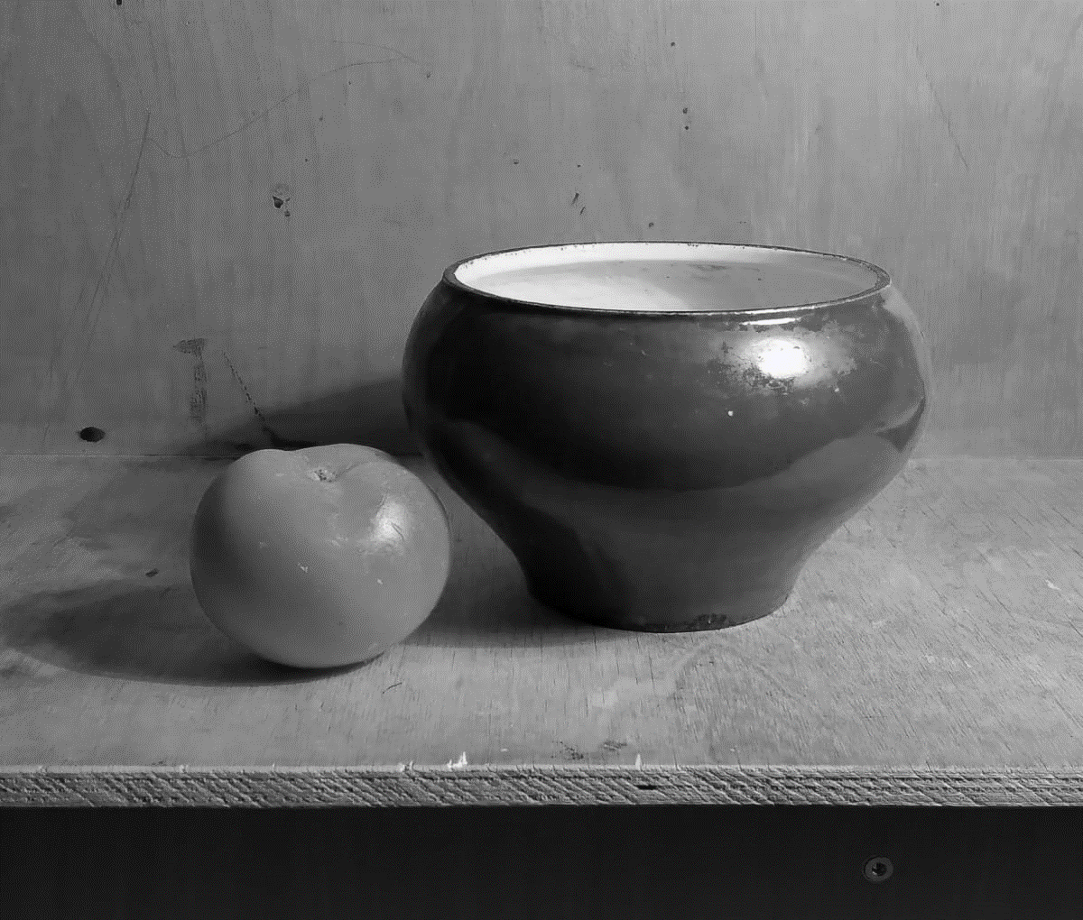

Композиция прикладная:
I тема (Задание на 6 уч.час.):
«Русский костюм»
Материалы: карандаш,ластик,гуашь,чёрный маркер.
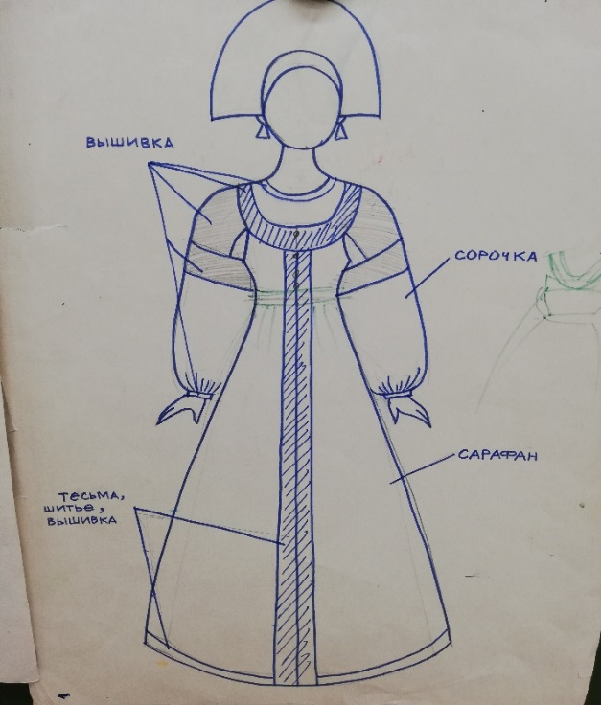
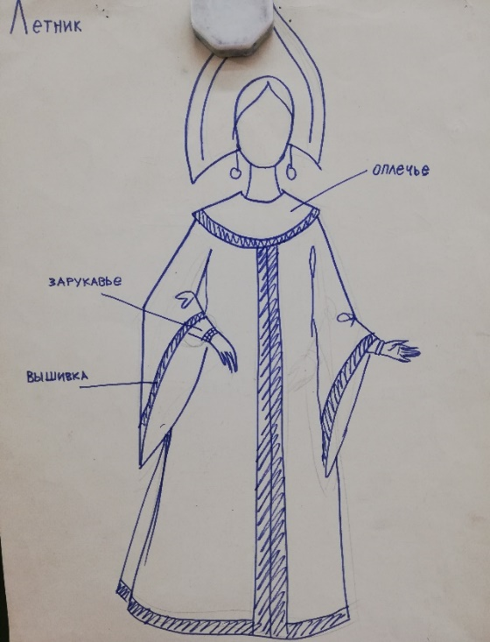

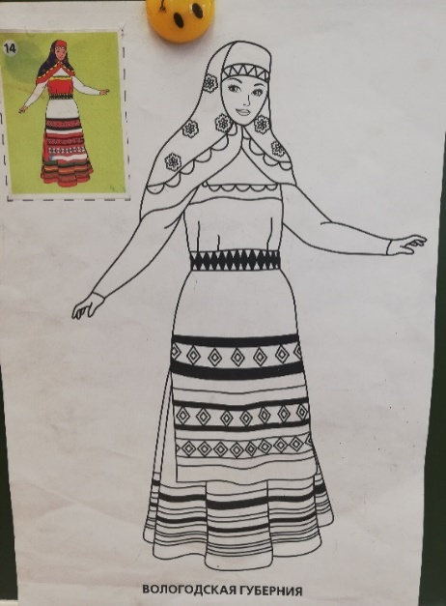
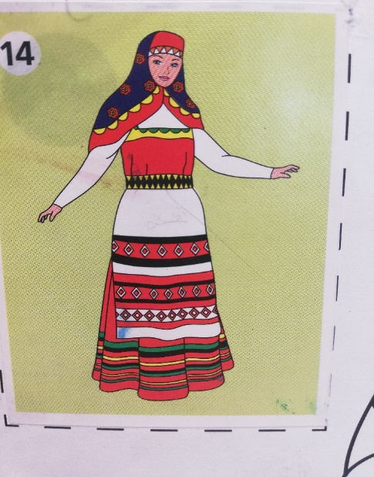
Варианты русского костюма:

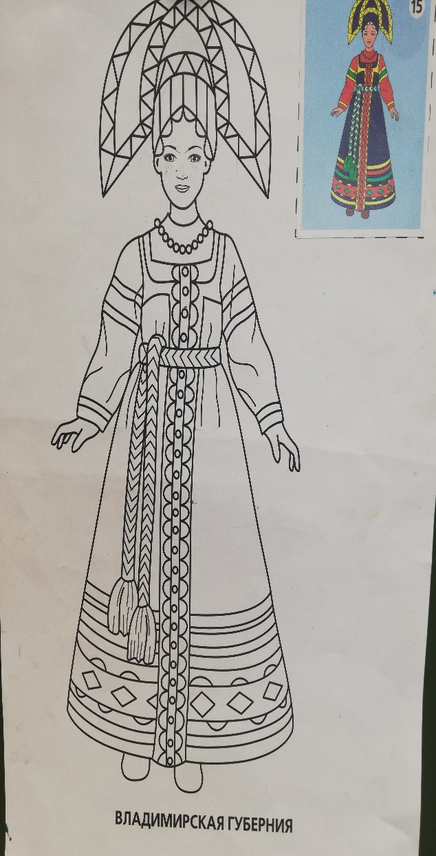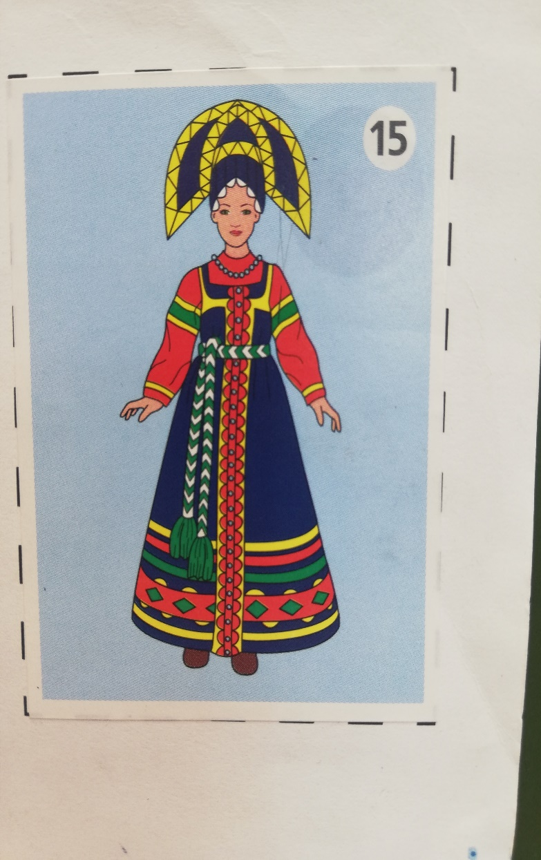

Композиция станковая
I тема (Задание на 6 уч.час.):
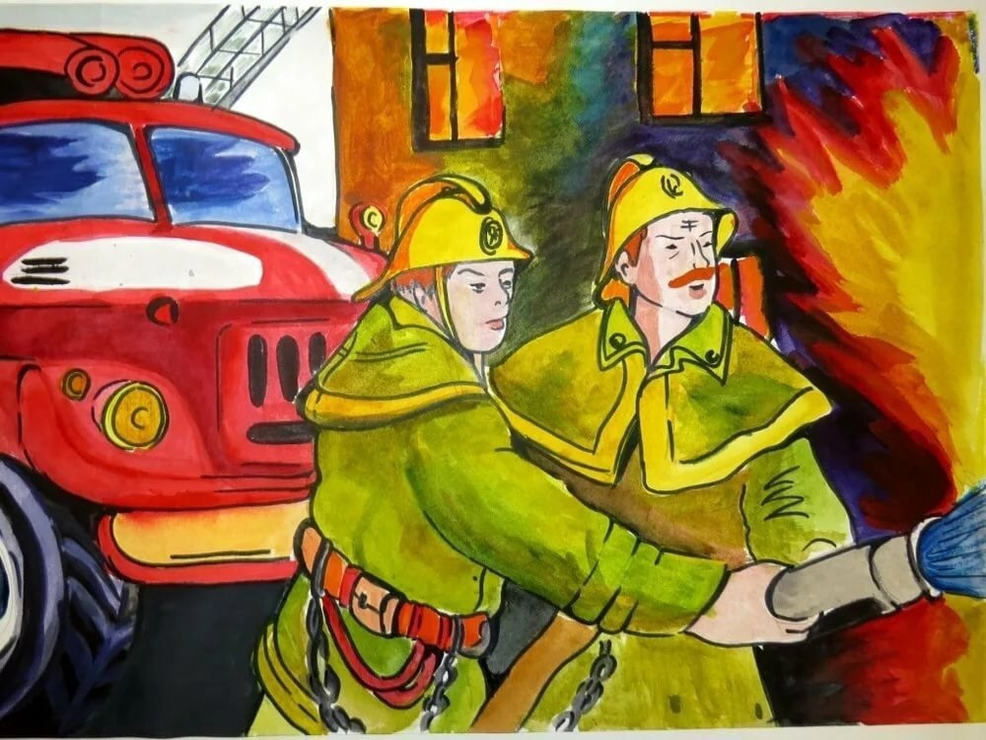
Конкурсная работа «Неопалимая купина».Основной целью проведения Всероссийского конкурса детско-юношеского творчества по пожарной безопасности «Неопалимая купина» является поддержка и развитиетворческих способностей подрастающего поколения, пропаганда знаний в области пожарной безопасности.

12

18

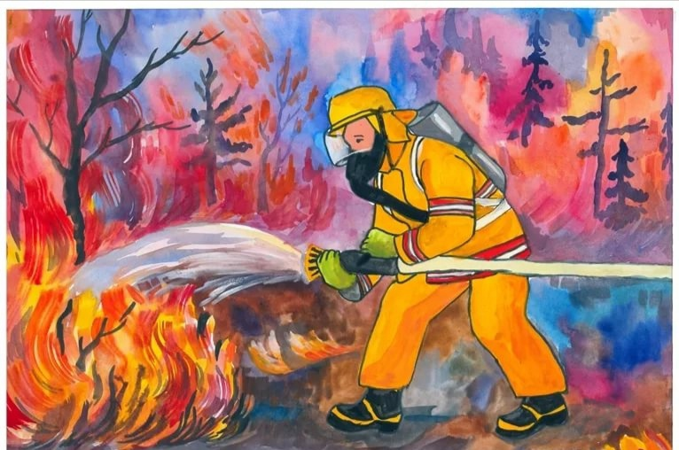

Беседы об искусстве:
I тема (Задание на 1,5 уч.часа):
Знакомство с синтетическими (зрелищными)видами искусства.Понятие термина «синтетические виды искусства». Хореография, театр, кино, телевидение.
Самостоятельная работа: Просмотреть Оперу Аида в интернете.
Записать в тетради понятие термина «синтетические виды искусства».
Ссылки:
- Статья «синтетические виды искусства»:
https://studizba.com/lectures/11-iskusstvo-i-iskusstvovedenie/392-lekcii-po-teorii-iskusstva/5328-9-sinteticheskie-vidy-iskusstva.html

II тема (Задание на 1,5 уч.часа):
Танец и виды танцевального искусства.
Художественный образ в танце. Актерское мастерство. Движения и пластика - основные компоненты эстетики танца.
Самостоятельная работа:Сделать зарисовку фигуры танцующего человека, записать в тетради виды танца.
Ссылки:
- Презентация «Виды танцев»:
https://pptcloud.ru/mxk/tanci-nar-mira

III тема (Задание на 1,5 уч.часа):«Искусство театра»
История появления театра как самостоятельного вида искусства. Виды театральных постановок. Выразительные средства театрального искусства.
Самостоятельная работа: кратко записать историю появления театра, виды театральных постановок, просмотреть один из спектаклей – «Ревизор», «Недоросль», кукольный спектакль «Дон Жуан».
Ссылки:
- Презентация «История возникновения театра»:
https://ppt-online.org/944906

- Видео «Дон Жуан.Серия1. Театр кукол С.Образцова»:
https://www.youtube.com/watch?v=Mc4xsPltvco

- Видео «Недоросль. Часть 1. Спектакль»:
https://www.youtube.com/watch?v=wXmsXqIzLZM

Скульптура:
I тема (Задание на 3 уч.часа):
Работа по памяти –этюд животного, наблюдавшегося в классе на предыдущем занятии.
План работы:
1. Выполнить зарисовку животного, скульптуру которого рассматривали в классе
2. Работа в материале. Передача в объеме движения животного, учитывая круговой обзор работы.
3. Уточнение пропорций, деталей, передача характера, животного.
Материал: глина/пластилин. Размер: не более 20 см.
Задача: развивать зрительную память учащихся, умение передавать характерные особенности повадок, движения животного.
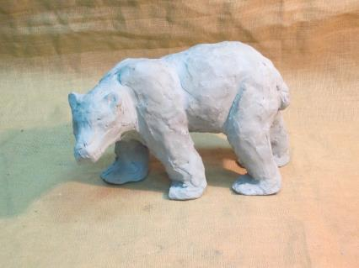
Ссылки:
- «Учимся поэтапно рисовать животное карандашом»:
https://naydisebya.ru/uchimsya-poetapno-risovat-zhivotnyh-karandashom

I тема (Задание на1,5 уч.часа):
Композиция (двухфигурная) ,,Животные”
План Работы:
- Подбор иллюстративного материала,
- Выполнение нескольких эскизов композиции «Животные».
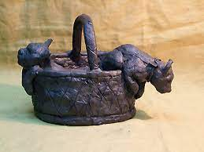
Задача: Заострить внимание на осуществлении взаимосвязи фигур, цельности, выразительности силуэта, выражении эмоционального состояния (покой, страх, настороженность и т.п.).

